МАТЕМАТИЧЕСКА ГИМНАЗИЯ “АКАД. КИРИЛ ПОПОВ” - ПЛОВДИВ

4002 Пловдив, ул.”Чемшир” № 11, тел.:032/643 157; e-mail: omg@omg-bg.com

**Национален есенен турнир**

**по Информационни технологии „Джон Атанасов“**

**ПРОЕКТ:**

**Orpheux**



НАПРАВЛЕНИЕ: РАЗПРЕДЕЛЕНИ ПРИЛОЖЕНИЯ

**АВТОР:**

***Георги Георгиев Мурлев***

Телефон: 0898777294

Е-mail: gm64405534@edu.mon.bg

Училище: МГ „Акад. Кирил Попов”

Клас: 11

**РЪКОВОДИТЕЛ:**

***Гергина Тодорова Гешева***

Телефон: 0889898399

Е-mail: gergina.gesheva@edu.mon.bg

Длъжност: Учител по информатика и ИТ

СЪДЪРЖАНИЕ:

1. Цели ................................................................................................................. 3
2. Основни етапи в реализирането на проекта ................................................ 3
3. Ниво на сложност на проекта ....................................................................... 5
4. Логическо и функционално описание на решението ................................. 5
5. Реализация ...................................................................................................... 6
6. Описание на приложението .......................................................................... 7
7. Заключение ..................................................................................................... 7

**1. Цели**

“Orpheux” е създаден с цел да дава на потребителите по-разширен контрол върху обработката и възпроизвеждането на аудио. Дали ще е песен, звук или аудио запис от микрофон, това няма значение, защото “Orpheux” ще помогне да изпълните всяка от тези задачи. Проектът представя звук по по-интерактивен и визуален начин.

Средно по света, човек слуша повече от 950 часа музика на година. Поради това е важно платформата, която ползваме да е способна да изпълни нашите изисквания.

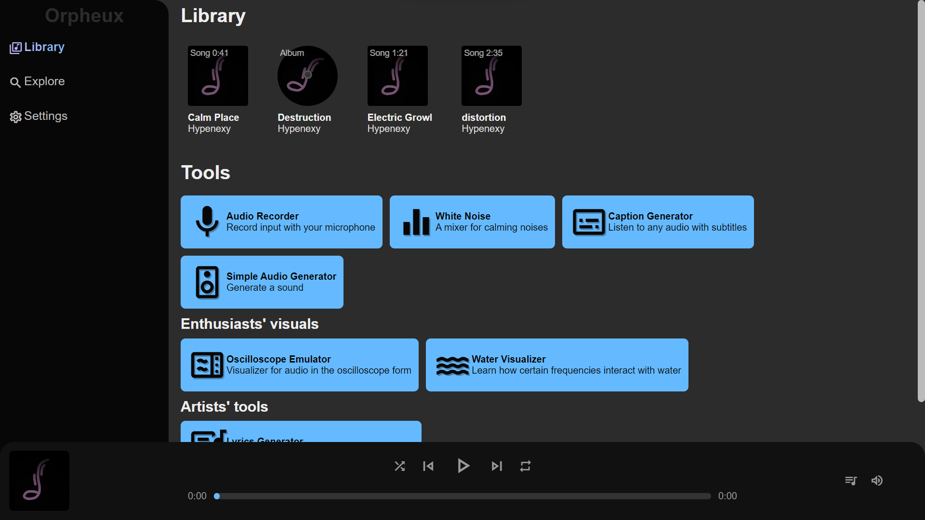

**2. Основни етапи в реализирането на проекта**

При реализирането на проекта преминах през следните етапи:

* Избор на тема:  
  Избрах тази тема, защото ми беше необходим аудио плейър. Безплатните, които се разпространяват в интернет пространството, нямаха нужните функционалности.
* Изработване на софтуерното приложение:

При изработването преминах през следните етапи:

А) Подбиране на наименование, създаване на лого, определяне на дизайна, цвят на фона, цвят и шрифт на символите.

Б) Определяне на функционалността, разположението на интерфейсните елементи. Определяне на отделни менюта по съдържание и предназначение. Създаване на навигационно меню.

В) Създаване на навигация между менютата.

Г) Създаване на база от данни и свързването й със страницата чрез PHP.

Д) Оптимизация на приложението.

* Тестване: Проверих валидността на всички функционалности, работата на базите данни. Отворих Интернет приложението с различни браузъри и устройства, за да проверя дали е съвместимо.

Трябваше ми и локален сървър. Затова използвах XAMPP и VSCode Live Server

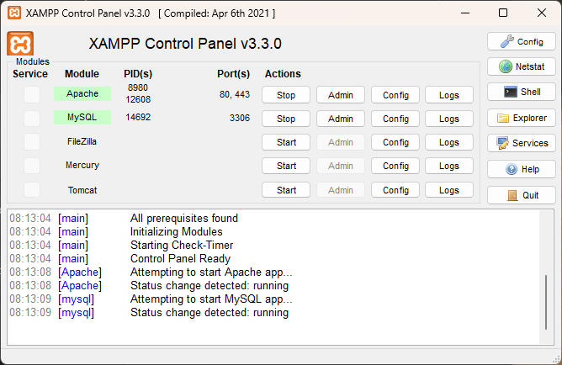

* Отстраняване на грешки: Редактирах неточностите, отстраних грешките.

**3. Ниво на сложност на проекта** – при тестване не работеха:

- Анимациите на подменютата.

- PHP езикът в Linux server-а не се стартираше без грешки.

**4. Логическо и функционално описание на решението**:

При стартиране на приложението е активна библиотеката с примерни файлове. Вляво е менюто за навигация с бутони за съответния прозорец - Library, Explore, Settings.

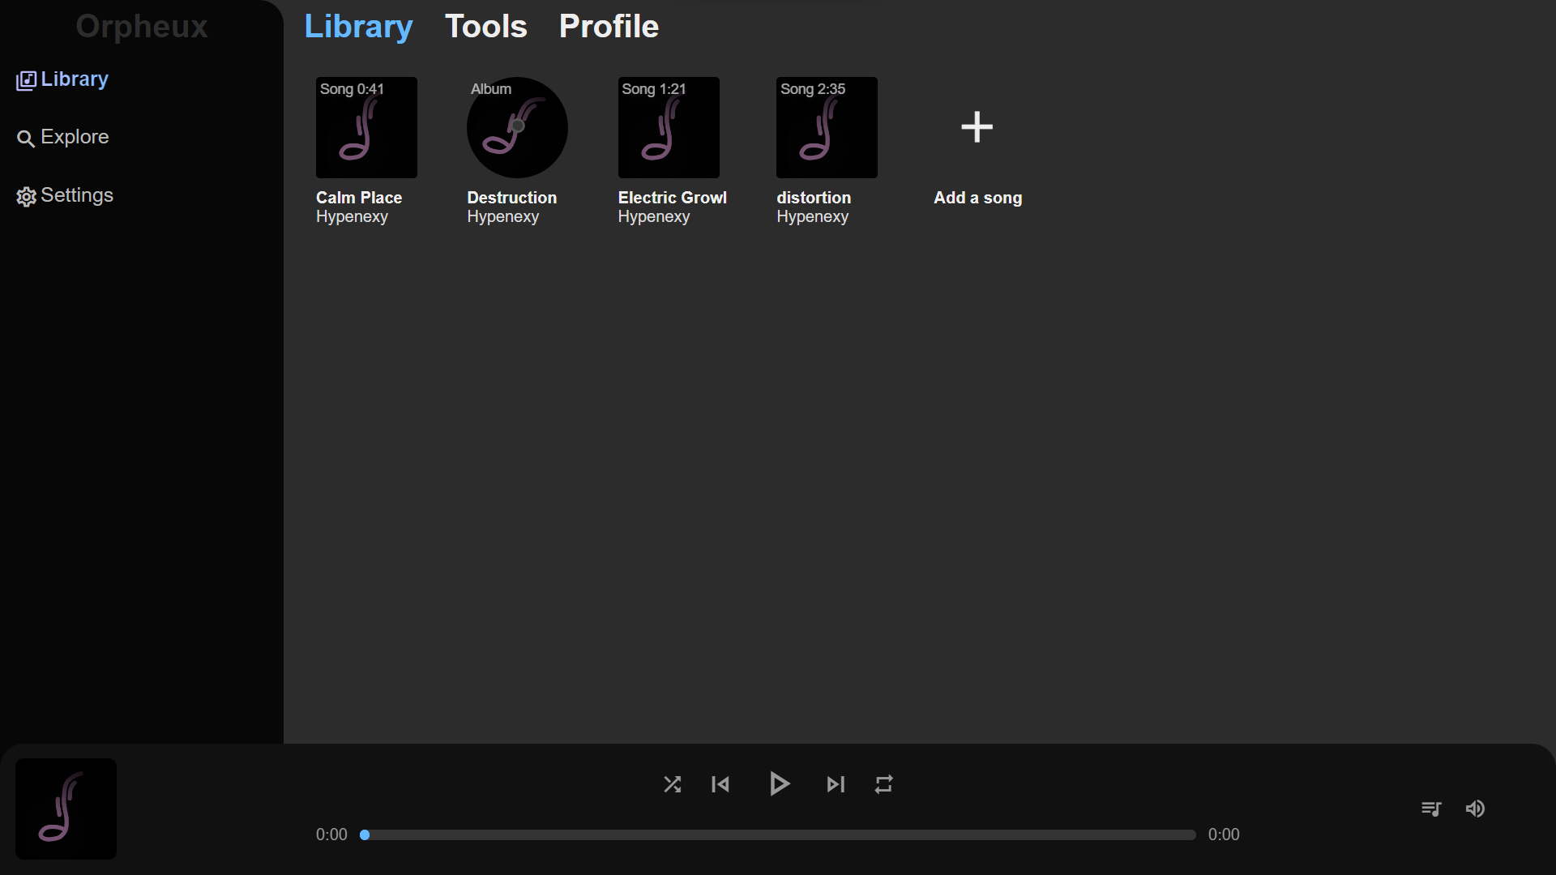

При подменю Library имаме 3 подменюта които са Library, Tools, Profile. Активно по подразбиране е менюто на библиотеката, в която се показват всички запазени и достъпни песни.

В подменю Tools са разширените инструменти като диктофон, осцилоскоп емулатор и други.

В подменюто Profile потребителя има възможност да създаде собствен профил, както и да си редактира публичния профил, ако е влязъл в акаунта си.

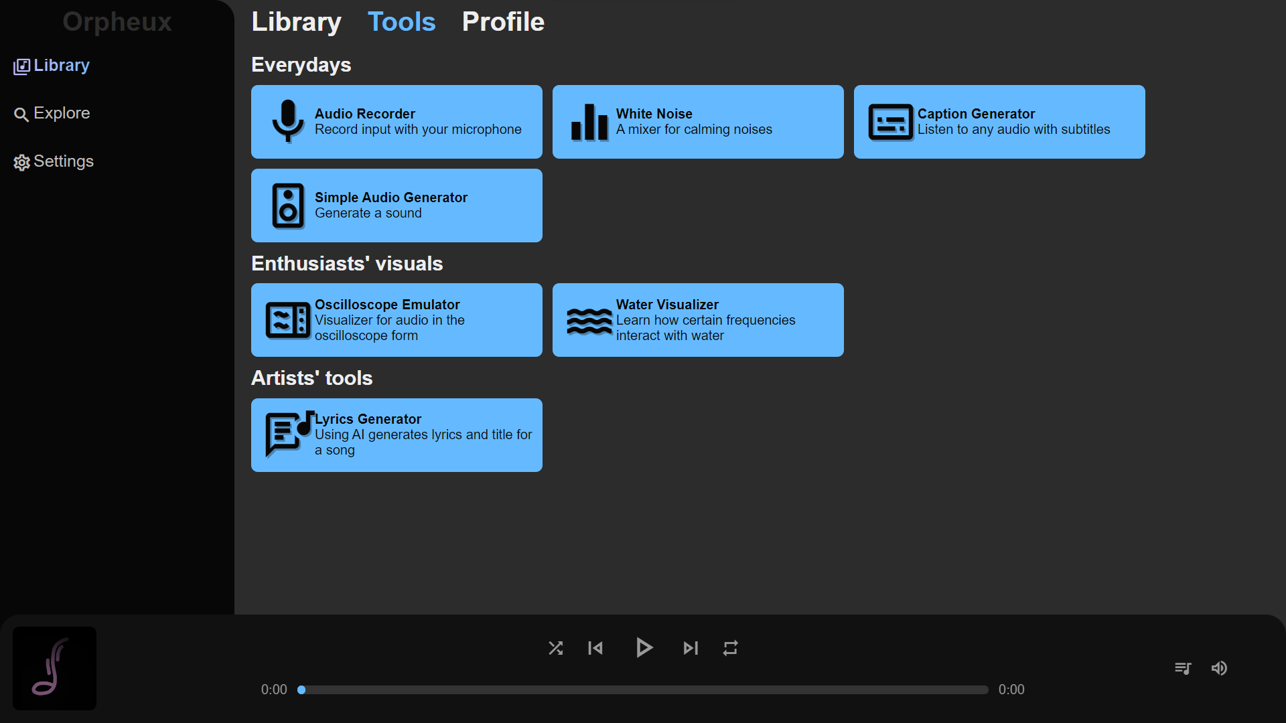

При меню “Tools” инструментите, които имаме са:

* Диктофон, който може да се използва за записване с микрофона.
* White Noise (Бял Звук) - е съвкупност от успокояващи звуци, които потребителя избира как да са миксирани.
* Caption Generator-а използва на Mozilla DeepSpeech за да превърне аудио файл в текст.

**Регистрация на потребител:**

Регистрира се чрез Midelight.

**Потребител за тестване:**

Username: Test

Password: TestTest

1. **Реализация** − За създаването на софтуерното приложение използвах езиците: HTML, CSS, JavaScript, PHP и SQL. Писах кода самостоятелно без да използвам готов софтуер.
2. **Описание на приложението:**

Приложението се стартира от: <https://orpheux.midelight.net>

Част от Sql кода

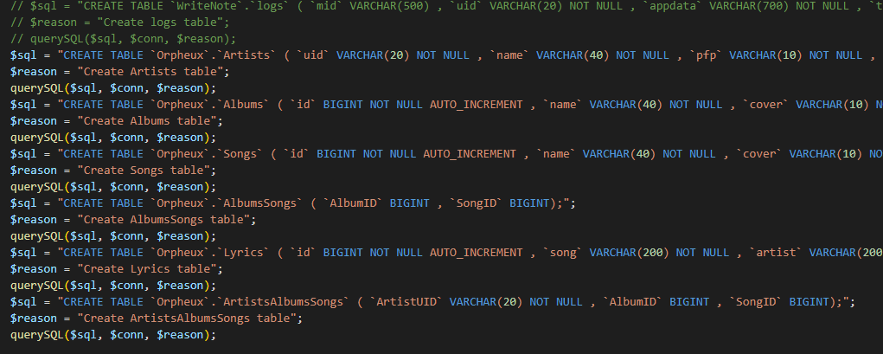

**Източници на информация** - За изработване на приложението съм използвал следните източници на информация:

- <https://dev.mysql.com/doc/>

- <https://www.php.net/manual/>

- <https://github.com/mozilla/DeepSpeech>

1. **Заключение**

Приложението може да се използва с голям диапазон от устройства. Важното е, музиката да бъде достъпна за всеки и всеки да има възможността да я слуша по неговия си начин.